Близо 6000 теста бяха направени по време на безплатния скрининг, който се финансира с частни средства от Фондация „Лъчезар Цоцорков“
България вече е на картата на Европа, след пилотната скрининговата кампания „Заедно срещу рака на дебелото черво“

Програмата „Заедно срещу рака на дебелото черво“, инициатива на Фондация „Лъчезар Цоцорков“, се проведе в рамките на шест месеца, пилотно в София, от септември 2022 г. до февруари 2023 г. По време на този период бяха направени общо 5 679 теста, от които бяха отчетени 12% положителни резултати, за които се препоръчват допълнителни консултации и изследвания. Резултатите от програмата „Заедно срещу рака на дебелото черво“, отчитат по-голям интерес от страна на жените – 66% от всички, тествали се по време на кампанията са дами. Най-високият процент тествани е във възрастова група 61-74 г., а цялостната инвестиция в програмата възлиза на 500 000 лв. Това стана ясно по време на заключителното събитие, на което бяха представени финалните резултати от програмата и бяха наградени партньорите и съмишлениците в тази инициатива.
Програмата имаше за цел да помогне на хиляди българи да получат достъп до безплатно изследване, което може своевременно да сигнализира за коварното заболяване.
Ракът на дебелото черво е втората най-честа причина за смърт при онкологичните заболявания в България. Това е и вторият най-често срещан рак при жените и третият най-разпространен при мъжете в страната.
,,България е единствената държава в ЕС, в която се отчита увеличаване на смъртността от рак. Причината за това е, че липсва профилактика и заболяването се открива късно, когато шансовете за преживяемост драстично намаляват. Ето затова е нужно да има ранна диагностика и скринингови програми, които да са достъпни за хората. Изчислено е, че програмите за превенция могат да намалят смъртността с близо 30% до 2030 г.“, коментира един от водещите специалисти по медицинска онкология проф. д-р Галина Куртева, която заедно с проф. д-р Панайот Куртев и проф. д-р Крум Кацаров е част от Експертния съвет, който подкрепя Програмата за скрининг на рака на дебелото черво.
“Пилотната кампания, която осъществихме и финансирахме като частна фондация е доказателство, че превенцията е възможна. Разговорът по темата, който предизвикахме ясно ни показва, че хората искат да знаят, искат тази промяна! С пилотната програма демонстрирахме, че има работещи механизми, с които можем да променим за по-добро здравната система в България и да помогнем на хиляди хора и техните семейства. Създадохме модел, който си заслужава да бъде подкрепен от институциите и ние ще продължаваме да търсим тяхната подкрепа за осъществяването на Национална скринингова кампания за рак на дебелото черво! За да може да достигнем до всички българи! Защото цяла България има нужда и защото е крайно време!”, сподели Елена Джамбазова, програмен директор “Здравеопазване” във Фондация „Лъчезар Цоцорков”.

Как се осъществи Програмата „Заедно срещу рака на дебелото черво“:
В съответствие с актуалните препоръки на Европейския здравен съюз, всички, попадащи в рисковата възрастова група (50-74г.), можеха да предоставят фекална проба в една от лабораториите, част от партньорската мрежа на Програмата в София, и да направят теста за окултни кръвоизливи напълно безплатно. Скрининговото изследване е бързо и абсолютно безболезнено, а за получилите положителни резултати се препоръчва консултация с лекар.
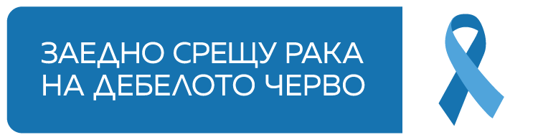
След успешното пилотиране в София, Фондация „Лъчезар Цоцорков” възнамерява да разшири обхвата на скрининга за рак на дебелото черво на национално ниво през 2024 г. Очаквайте повече информация за следващия етап на кампанията!

